

# Московский Государственный Инженерно-Физический Институт

# (Технический Университет)

#### Факультет Кибернетики

#### Кафедра “Математическое Обеспечение Систем”

## Курсовая работа

по Основам Теории Автоматического Управления

“Синтез последовательного корректирующего устройства”

Выполнил: **Страхов Р. В.**

Группа: **K5-331**

Принял: **Беляков А. К.**

Москва

### Цель работы:

* Синтез последовательного корректирующего устройства частотными методами;
* Обеспечение отсутствия статической ошибки;
* Оценка запасов устойчивости.

### Вариант № 20

В качестве исходных данных задана следующая передаточная функция:

|  |  |
| --- | --- |
|  | (1) |

и соответствующие параметры:



Представим исходную функцию в следующем виде:

|  |  |
| --- | --- |
|  | (2) |

где *Т*1 = 0,1; *Т*2 = 0,5; *k* = 150.

Построим структурную схему передаточной функции:

1/*T*1

1/*S*

–

1/*T*2

1/*S*

–

*k*

Для замкнутой системы составим систему дифференциальных уравнений:

|  |  |
| --- | --- |
|  | (3) |

Для оценки времени регулирования tp1 исходной системы по системе дифференциальных уравнений (3) построим переходный процесс:

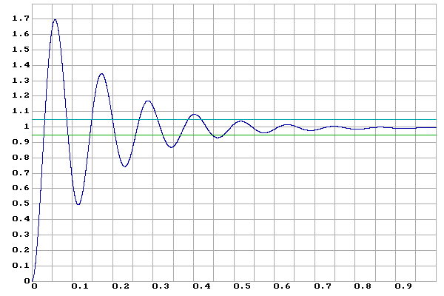

Для построения ЛАЧХ Wж(S) по заданным параметрам найдены характерные частоты:

|  |  |  |
| --- | --- | --- |
|  |  |  |

По логарифмической характеристике Wж определены запасы устойчивости системы по амплитуде Нм и по фазе γс:

|  |  |
| --- | --- |
| Нм = | γс = |

По построенному графику была востановлена передаточная функция корректирующего устройства:

|  |  |  |  |  |  |
| --- | --- | --- | --- | --- | --- |
|  | | | | | (4) |
| *T*1*’* = 3,13 | *T*2*’* = *T*2 =0,5 | *T*3*’* = *T1*= 0,1 | *T*4*’* = 0,095 | *k*1 = 0,1 | |

|  |  |
| --- | --- |
|  | (5) |

Построим структурную схему передаточной функции *W*ж(*S*):

1/*T*1’

1/*S*

–

*kk*1

*T*4’

+

1/*S*

Для замкнутой системы составим систему дифференциальных уравнений:

|  |  |
| --- | --- |
|  | (6) |

Для оценки времени регулирования tp2 желаемой системы по системе дифференциальных уравнений (6) построим переходный процесс:

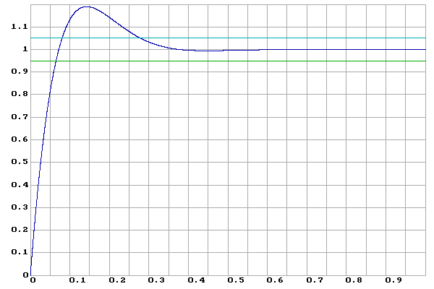

### Заключение.

В данной работе синтезировалось последовательное корректирующее устройство с помощью частотных методов. Для этого были построены логарифмические амплитудные характеристики желаемой и неизменяемой (исходной) систем. Далее путем вычитания одного графика из другого получена логарифмическая характеристика корректирующего устройства. По ней восcтановлена передаточная функция:

|  |  |  |  |  |  |
| --- | --- | --- | --- | --- | --- |
|  | | | | | (4) |
| *T*1*’* = 3,13 | *T*2*’* = *T*2 =0,5 | *T*3*’* = *T1*= 0,1 | *T*4*’* = 0,095 | *k*1 = 0,1 | |

Полученная желаемая система с передаточной функцией

|  |  |
| --- | --- |
|  | (5) |

устойчива в замкнутом состоянии, имеет запасы устойчивости по фазе и модулю γс=       ° и Нм =      дБ, обеспечивающие нормальную работу системы.

Также для *W*н(*S*)и *W*ж(*S*)=*W*к(*S*)\**W*н(*S*)построены переходные процессы, по графику которых определены времена регулирования tp1 = 0,475с и tp2 = 0,275с соответственно.

Благодаря корректирующему устройству удалось уменьшить время регулирования, а наибольшее значение перерегулирования полученной системы стало σmax = 19% (для исходной системы σmax = 70%), что находится в соответствии с условием поставленной задачи.